2017国际奥林匹克青少年智能机器人竞赛湖南省少儿机器人大赛

竞
赛
规
则

国际奥林匹克青少年智能机器人竞赛中国赛区委员会制
2017年3月

弹力小车比赛规则
一、比赛要求
1、比赛器材品牌不限，选手自带器材入场，比赛完毕，由选手自行收拾整理器材带离赛场。
2、比赛用的弹力小车由参赛幼儿现场搭建，小车搭建规格要求为外观尺寸不超过：长20cm,宽12cm,高10cm,小车只能利用皮筋的弹力作为动力，轮子直径不能超过6cm。
3、比赛作品应由小选手自己独立完成，为增强孩子的自信心，家长可以进行口头提示，但不要动手帮忙搭建。陪同参赛的家长应该负责自己孩子的安全和照顾责任。
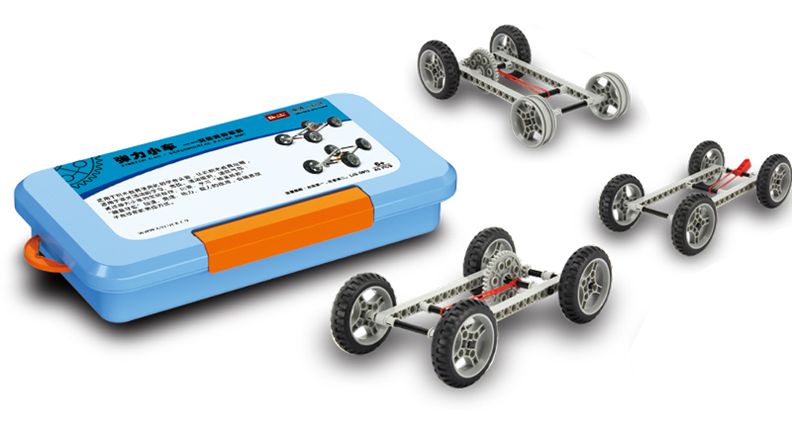
4、本项目为幼儿亲子项目，限学龄前幼儿和一名家长共同报名参赛。
二、 比赛流程及规则
1、比赛开始之后，选手有50分钟的搭建和调试时间，选手可以搭建弹力小车以及利用赛场进行调试。
2、调试及搭建时间结束之后，选手在搭建区等待裁判按顺序点名进赛场区比赛。未叫到名字的选手和所有家长都不得进入比赛区。
3、比赛过程中小选手必须保护好自己的参赛小车，如果轮到自己比赛时小车受损不能正常比赛（比如皮筋断落，每个选手比赛最多准备两根皮筋，可更换一次），则该选手的比赛顺序调整至该轮比赛的最后面，选手可以回到搭建区进行修复。如果到该轮比赛结束时小车依然无法正常完成比赛，按未完成任务记录本轮成绩。
4、比赛时，小选手单独进入比赛场地，把小车放置于起点位置，调试好自己的小车，让小车处于待始状态，选手在听见裁判吹哨后，释放小车让车子从起点自由行驶直至小车自行停止，跑道中有1-2片障碍区（由小颗粒积木薄板组成，长度12.7cm,宽度120cm，高度0.8cm），小车必须从障碍区上经过。小车运行过程中严禁选手接触小车，否则本轮成绩记为未完成任务。
5、比赛场地两侧设有标尺从起点向前延伸，起点对应的标尺刻度为零，两侧标尺范围内的区域为比赛场地，小车停止时车头最前端对应的标尺刻度记为本轮成绩，单位为厘米。每位选手有2次比赛机会，取两次中最好成绩为最终比赛成绩。弹力小车若驶出比赛场地，则本轮成绩记为未完成任务；每轮比赛时，选手必须在2分钟之内完成比赛，否则本轮成绩记为未完成任务。
6、裁判记录比赛成绩后，选手在得到裁判允许后，方可把小车（包括比赛时散落在赛场的零件）和带来的其它零件整理好带离赛场。

场地赛—平衡桥
一：关于比赛的意义
赛事通过让幼儿在富有挑战性的搭建主题活动中动手操作，在解决问题的过程中，激发孩子们对周围世界的好奇心和探究欲望，激发孩子的想象力和创造力，帮助孩子获得重要的科学概念和科学概念之间的联系，同时促进孩子语言表达能力、合作交往能力、手眼协调能力、 然观察能力、空间感知能力、逻辑思维能力的综合发展，让孩子学会动手，学会动脑并开阔孩子的视野。
通过赛事活动，我们希望达到培育孩子以下七项能力的目标:
1、发现问题及解决问题能力
2、信息搜集与运用能力
3、发散性思维与环境适应力
4、进取与勇于挑战精神
5、沟通与团队协作能力
6、语言与文字表达能力
7、想象力与创造力
二、主题设计理念
设计一座大桥，并且使之保持平衡。
三、比赛人员以及器材说明
1、参赛队员年龄需满4周岁。每个参赛队由2-3名参赛儿童与一名成人教练组成。
2、所需材料: 大底板一块，60块2X4长砖，40块2X2 砖，20块2X4薄板
3、比赛要求: 支点2X4长方砖10层(不少于)
四、 比赛规则以及判定标准
1、搭建时间5分钟，在4分30秒时结束搭建，并使作品保持平衡
2、比赛结束后平衡桥需保持30秒不碰地，30秒内碰地视为比赛失败
3. 赛测量以中间支点为起点，测量最长一段长度，长度100CM以上1CM算作1分。(具体测量情况及搭建相关请参阅附图)
4.出现长度相同情况以比赛时间短者为胜。
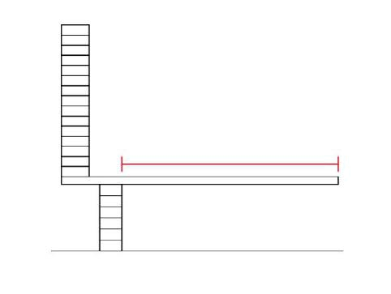
作品参考图如下：

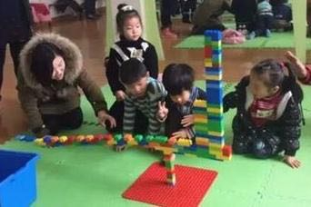

五、比赛评分表
组员号 | 比赛时间
 | 30秒平衡 | 是 | 否
 | 测量长度
 | 总分值
 | 备注

相扑机器人竞赛规则

一、竞赛规则
本项目为淘汰赛。参赛队现场搭建相扑机器人，在规定的时间内通过将对方机器人推出场地获得胜利。
1、机器人可以提前搭建好。
2、机器人必须采用遥控的方式进行控制，比赛过程中不能使用红外、电磁波等方式干扰对手的遥控。
3、机器人可以使用电池供电，但不能使用燃烧发动机 。
4、比赛时选手不能触摸机器人，如有电源或零件脱落等小问题，经允许后可以进行简单修复，但不可改变机器人形状。
5、每轮比赛时间为2分钟。如机器人不能正常工作，裁判倒计时10 秒，记为KO，并将机器人拿出场地。计时期间，对手可以将不工作的机器人推出场地。
6、此比赛为1对1对抗赛。
二、竞赛场地
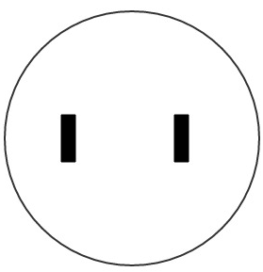
- 竞赛场地为直径80cm，高10cm 的圆台。裁判可以给比赛双方时间进行练习。
三、机器人规格
- 比赛机器人不限器材品牌。参赛者可对机器人进行适当改装，但应符合比赛规则要求。
- 机器人尺寸：完全展开后，必须能够放入直径20 厘米的圆内，超出者为不合格。
- 机器人高度不高于20 厘米，包括电池，不包括遥控器的重量不能超过800 克，电池电压不超过9伏（含9伏）。
- 腿、关节没有规定的要求，可以做成腿式、轮式或其它结构。
- 比赛开始前，机器人不能运动。
四、平局处理
假如两队机器人都不能正常运作，将提供1分钟时间进行简单修复和重新比赛，重新比赛后仍不能正常运作的，两队将同时淘汰。
五、注意事项
- 若参赛者在比赛期间对场地造成破坏或影响赛事的正常进行，裁判有权责令其进行改正，甚至剥夺其比赛资格及比赛成绩。
- 若参赛机器人对比赛场地造成破坏或影响赛事的正常进行，裁判有权剥夺参赛者的比赛资格及比赛成绩。
- 本规则未提及事宜，由裁判在现场根据实际情况裁定。

创意赛——Running Car(多功能小车)
一、比赛名称: Running Car
二、主题设计理念
设计一个多功能的小车，在车体结构中必须拥有3项机械功能并能展示其作 用(绞盘，长杆吊车等)小车将可通过皮筋驱动前行。
三、比赛人员以及器材说明
1、每支队伍由2名5-6周岁儿童与1名成人教练组成(教练可由中心教师兼任)。
2、车辆由参赛队员在规定时间，规定区域内自主搭建，不允许辅导老师入场辅导，禁止查看与比赛项目相关的纸质、电子等文献、参照图纸，搭建完成比赛图中禁止添减零件以及挪动零件位置，否则取消比赛资格。
车辆的大小:车辆的长、宽限定在25cm*30cm的长方形区域内,高度不做限定。车辆尺寸超过限定尺寸将取消本轮比赛资格。
3、器材自带，器材属插件类，型号不限。
4、海报大小不限，材料不限
四、比赛规则以及判定标准
比赛分为两个阶段:搭建和作品展示。
1、搭建:时间标准为20分钟，搭建完成示意裁判完成搭建(包括动力装置的安装)。如果20分钟搭建完成，则积分25分。以20分钟为界限，提前一分钟完成获得1分附加分，可累计。推迟一分钟，则减1分，可累计。搭建最长时间不得超过30分钟。向裁判举手示意后不得增减零件。
2、比赛第二部分将由评委区评委提问，评分将以作品海报，自我描述，问题回答三个角度进行评分(各 20 分)。

亲子救援赛比赛规则
一、亲子救援赛介绍
亲子救援赛是针对幼儿积木班学员设计的竞赛项目，根据本项目竞赛规则，参赛学员须和一名家长共同参与完成任务，在规定的时间内完成竞赛任务，参照完成时间和完成度评定比赛成绩。
二、竞赛目的
1.参赛学员完成搭建，锻炼参赛学员的动手能力；
2.与父母的交流配合，锻炼参赛学员临场应变能力，增进父母情感。
三、参赛对象
亲子救援赛：每队包括一名年龄 4-6 岁幼儿及一名家长。
四、竞赛流程和评定成绩的方法
1.参赛学员须协同家长完成比赛任务；
2.参赛学员按照竞赛组委会定制的机器人现场完成搭建和调试，此环节限时 50分钟，调试时间结束后终止搭建和机器人调试；
3.参赛学员按照出场顺序协同家长完成比赛，比赛任务如下：家被关在一个封闭的房子里，没有钥匙，但是家长有一张图纸（搭建钥匙的图纸），家长按照搭建图纸的指示，告知参赛学员，完成钥匙的搭建，最后打开房间，以比赛用时评定最后成绩，在规定的时间内未完成比赛的，以搭建钥匙完成度评定成绩；
4.任务阶段基本要求：
（1）家长不能离开比赛场地的“房间”位置，如无钥匙擅自离开“房间”，无比赛成绩；
（2）家长手里的搭建图纸，不允许给参赛学员观看，可以用语言或者肢体语言告知参赛学员所用的积木的种类，要搭建的形状或位置，参赛学员根据提示选择搭建所需的积木，并按照路线用运输车将积木运输到“房间”前的搭建区，在搭建区完成钥匙的搭建；
（3）参赛学员须按照规定的路线行走，在指定的区域内完成钥匙的搭建和摆放；
（4）任务阶段限时 5 分钟，按照完成时间和完成度评定比赛成绩。
五．竞赛形式和注意事项
1.竞赛形式：
以亲子组合为单位参加竞赛，在规定的时间内完成机器人搭建和调试，按照出场顺序逐一进行任务比赛；
2.竞赛场地：
比赛按照参赛学员的参赛项目划分比赛场地，出场顺序和座位号，赛前公布，家长的座位号和参赛学员的相同。
3.参赛学员的注意事项：
（1）运输机器人只可使用两个马达搭建，通过有线方式进行控制，不允许使用红外遥控、蓝牙遥控方式。
（2）参赛学员须赛前把机器人零部件全部拆散，比赛前由裁判员检查；
（3）任务阶段过程中出现的意外情况由参赛学员和家长自行处理，意外情况的时间算作比赛耗时；
（4）参赛学员须听从工作人员的指挥，不允许大声喧哗；
（5）参赛学员须在搭建和调试时间内，调试好机器人，任务阶段禁止调试或编程，运输过程中如出现积木散落到场地上，参赛学员须自行控制返回基地重新取积木，不能用手直接捡起掉落积木。家长也不能帮助，否则无比赛成绩。
钥匙形状示例，具体形状比赛现场公布。
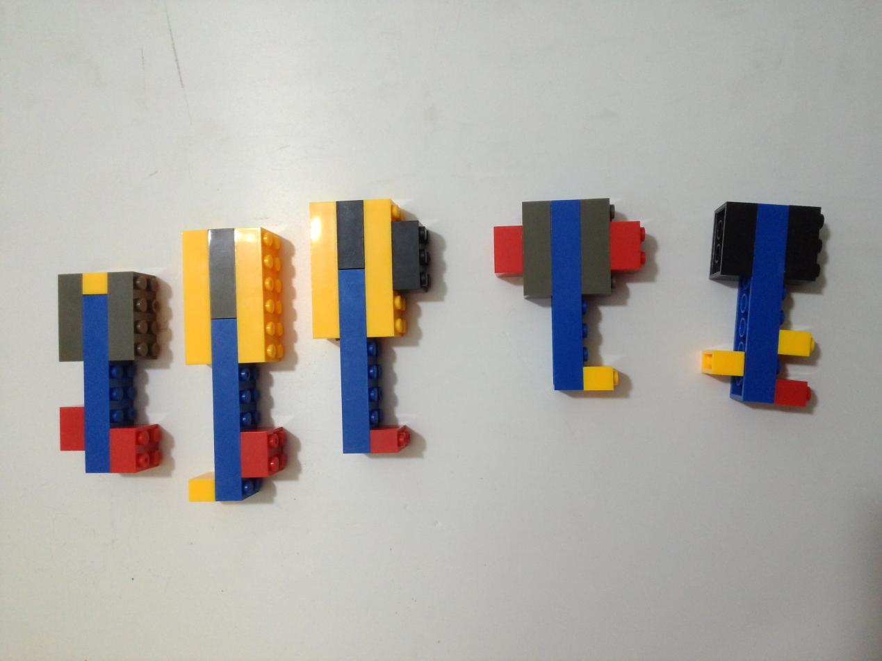

完美复制比赛规则
参赛对象：4-8岁
一、任务说明
以家庭为单位，2人配合，在规定的时间内观察指定的模型，最快正确复制出指定模型的为获胜者。
二、竞赛使用器材
每个竞赛场地准备乐高大颗粒（9套）。竞赛现场器材由组委会提供。
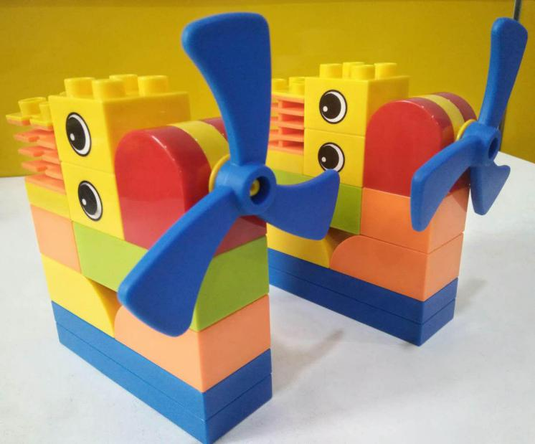
三、组队
本学龄前竞赛分为2个组别
4-5岁组——幼儿组
6-8岁组——少儿组
四、竞赛规则
1、每个家庭出2个队员，其中一位必须是学龄前4-8岁，其余一位家庭成员年龄性别不限。
2、参赛2名队员分工，一名队员负责观察，不得动手（包括用手指点），只能用语言表达陈述模型结构（允许说出具体是什么吗？）；另一名队员负责搭建还原模型，且不允许离开座位，不允许有语言交流，竞赛期间2名队员不得转换角色。
3、竞赛所用模型由组织方临时提供，放在指定的隐蔽区域，由一名队员前往观察。同时提供与竞赛模型相等数量和形状的积木给另一名队员进行复制。
4、每组竞赛时间为10分钟（600秒），比赛期间参赛队伍可以多次往返观察模型，直至确认准确无误，然后向裁判申请计时结束，观察次数越少越好，时间越少越好。

五、计分标准
1、每场比赛有8人，进行两轮，取得分最高的成绩作为最终成绩。
2、竞赛中，准备同样难度的作品5种，由裁判随机分配给各组家庭。
3、观察次数：观察次数不受限制，观察次数越少得分越高；
观察次数得分=11-实际观察次数，最高分10分，最低分为0分。
4、形状正确：裁判从上、下、左、右四个方向进行判断，若搭建完成的模型形状与原模型位置与颜色均正确时，每对一个零件记1分。以四个方向中，得分最高的一个方向作为成绩。
5、剩余时间：在准确复制出模型的前提下，可以向裁判申请提前结束。所剩时间越多，该项得分越高。（结果保留2位小数）
剩余时间（10分钟）得分=剩余秒数/30
6、如在10分钟（600秒）内所有参赛队伍都无法准确复制出指定模型，由裁判出面判定最接近指定模型的队伍获胜。如无法判断，由裁判安排加赛。
7、全程禁止使用任何形式的记录（包括但不限于拍照、画画、录音、录像）。

